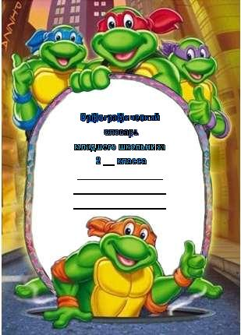

1

ПОВТОРЕНИЕ НАПИСАНИЯ СЛОВ
______________________________________________________________

______________________________________________________________

______________________________________________________________

______________________________________________________________

______________________________________________________________

______________________________________________________________

______________________________________________________________

______________________________________________________________

______________________________________________________________

______________________________________________________________

______________________________________________________________

______________________________________________________________

______________________________________________________________

______________________________________________________________

______________________________________________________________

______________________________________________________________

______________________________________________________________

______________________________________________________________

______________________________________________________________

______________________________________________________________

______________________________________________________________

______________________________________________________________

______________________________________________________________

______________________________________________________________

______________________________________________________________

______________________________________________________________

______________________________________________________________

______________________________________________________________

______________________________________________________________

______________________________________________________________

______________________________________________________________

______________________________________________________________

______________________________________________________________

______________________________________________________________

______________________________________________________________

57

Урок 4. воробей
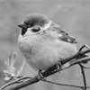
Слово о слове

Основа слова, как это часто бывает, образовалась как звукоподражание. Действительно, «воробушек» или «воробка» созвучны слову «ворковать», именно из-за воркования, чирикания птица получила своѐ теперешнее имя.
1. Запиши слово несколько раз, выдели ударение и безударные гласные:

___________________________________________________________________________________________________

___________________________________________________________________________________________________
- Раздели слово на слоги

- Прочитай. Вставь пропущенные буквы или слово.
В . р . бьи торопились, да маленькими уродились. Слово не , вылетит – не поймаешь.
4. Составь предложение со словом воробей.

___________________________________________________________________________________________________

___________________________________________________________________________________________________
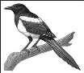

Урок 4. сорока
Слово о слове

Птица семейства вороновых с длинным хвостом и черным с белым оперением, издающая характерные звуки - стрекотание.

1. Запиши слово несколько раз, выдели ударение и безударные гласные:

___________________________________________________________________________________________________

___________________________________________________________________________________________________
- Раздели слово на слоги

- Запиши отгадку.
Непоседа пѐстрая, Птица говорливая,
Птица длиннохвостая, Самая болтливая.
Урок 4. дорога
1. Запиши слово несколько раз, выдели ударение и безударные гласные:

___________________________________________________________________________________________________

___________________________________________________________________________________________________

2

Урок 5. язык

1. Запиши слово несколько раз, выдели ударение и безударные гласные:

___________________________________________________________________________________________________

___________________________________________________________________________________________________
- Раздели слово на слоги

- Прочитай. Вставь пропущенные буквы или слово.
Не спеши .зыком, торопись делом. На .зыке мѐд, под .зыком лѐд. Правый угол занимала огромная русская печь, пылавшая красными .зыками жаркого пламени. Кто на каком .зыке думает, тот к тому народу и принадлежит.

- Слово язык многозначное.

Человеческий .зык, .зык у колокола, .зыки пламени, .зык, на котором говоришь

- Как ты понимаешь выражение «язык проглотить»

___________________________________________________________________________________________________

___________________________________________________________________________________________________

Урок 6. июнь, июль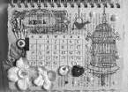
Слово о слове

ИЮНЬ - название этого месяца восходит к одному из персонажей римской мифологии – богине Юноне: июнь – это месяц, посвященный Юноне.

ИЮЛЬ - название этого месяца, как, впрочем, и многих других, пришло к нам из Древнего Рима. Второй месяц лета древние римляне назвали в честь Юлия Цезаря: июль – это месяц Юлия.

1. Запиши слова несколько раз, выдели ударение и орфограммы:

___________________________________________________________________________________________________

___________________________________________________________________________________________________
- Раздели слова на слоги

- Отгадай загадки.
1.Если б не было его, не сказал бы ничего.
- Вертится, стрекочет, весь день хлопочет.

- Окраской – сероватая, повадкой – вороватая, Крикунья хрипловатая – известная персона.

- Шестой месяц года.

- Всем она давно знакома –ждет послушно возле дома, Только выйдешь из ворот –куда хочешь поведет.

- Месяц - середина лета.
3

 | Самые опасные.
 | Парный в слове проверяй,
 | слово смело изменяй -
 | Рядом гласный подставляй!
15 | Непроизносимая согласная. | Подобрать проверочное | Честный- честь,
 | Запомни!
 |  | слово, выписать слово, | доблестный,
 | Иногда согласные
 |  | подчеркнуть орфограмму, | опасность-опасен.
 | Играют с нами в прятки. | записать еще 2-3 других
 | Они не произносятся,
 |  | слова на эту орфограмму.
 | Но пишутся в тетрадке.
 | Чтобы знать, как писать,
 | Надо слово изменять
 | И за звуком непонятным
 | Быстро гласную искать.
16 | Деление слова на слоги. | Раздели слово на слоги. | у/чи/тель – 3 сл.
 | Запомни! | Обозначь гласные.
 | Сколько в слове гласных,
 | столько и слогов.
17 | Двойная согласная. | Выписать слово, записать | Аллея, бассейн,
 |  | еще 2-3 других слова на эту | Анна, аппетит.
 |  | орфограмму, подчеркнуть
 |  | орфограмму.
18 | Частица не с глаголом | Выписать слово, записать | Не шумел, не пел,
 | пишется отдельно. | еще 2-3 других слова на эту | не болеть.
 | Запомни! | орфограмму, подчеркнуть
 | НЕ выучил, НЕ делай, | орфограмму.
 | НЕ знаешь, НЕ спеши!
 | С глаголами отдельно
 | Частицу НЕ пиши!
19 | Ошибка в разборе слова по | Выписать слово, разобрать
 |  |  |  |  |  |  |  |  |  | указка
 | составу. | его по составу. Запиши 1-2
 |  |  | указать, указатель.
 |  | однокоренных слова.
21 | Гласные и согласные в | Выпиши слово правильно. |  | Полетели,
 | приставках. | Выдели в нем приставку.
 |  |  |  |  | побежали,
 |  | Запиши еще два слова с этой | потянули.
 |  | же приставкой.
22 | Правописание приставки | Выпиши слово. Выдели | Заехал, уехал,
 | со словом. | приставку. Образуй от этого | переехал.
 | Запомни! | слова однокоренные слова с
 | Приставка – это часть слова. | разными приставками.
 | Она пишется слитно со словом.
20 | Прочие ошибки | Выписать слово, выделить
 |  | место, в котором допущена
 |  | ошибка.
 |  | 56

 |  | перед ним.
9 | Разделительный ь. | Выписать слово, записать | Семья, листья
 | Запомни! | еще 2-3 других слова на это
 | Перед Е, Ё, И, Ю, Я | правило, подчеркнуть
 | Я в корнях стою, друзья. | орфограмму.
 | Воробьи, семья, жильѐ –
 | Перед Я, Ю, И, Е, Ё.
10 | Разделительный ъ. | Выписать слово, записать | Подъезд, подъѐм
 | Запомни! | еще 2-3 других слова на это
 | Разделительный твердый знак | правило, подчеркнуть
 | (ъ) пишется только после | орфограмму.
 | приставок, которые
 | оканчиваются на согласную,
 | перед гласными буквами
 | е, ѐ, ю, я.
11 | Раздельное написание | Выписать слово с предлогом. | К_берегу, к
 | предлогов со словами. | Докажи, что предлог со | (какому?) берегу, к
 | Запомни! | словом пишется отдельно. | (крутому) берегу.
 | Предлог – это отдельное слово. | Обозначь орфограмму – | В столе, на реке, на
 | Не смешивай приставку с
 |  | пробел. Запиши еще 2-3 | лугу.
 | предлогом. У глаголов нет
 |  | других слова на эту
 | предлогов.
 |  | орфограмму, подчеркнуть
 |  | орфограмму- пробел.
12 | Словарное слово. | Записать 3 раза слово | Запомни, как оно
 |  | правильно, поставить | пишется.
 |  | ударение, подчеркнуть | Лопата, лопата,
 |  | орфограмму. | лопата.
13 | Безударная гласная в | Устно подбери проверочное | Гора - горы,
 | корне, проверяемая | слово. Выпиши слово. | мосты – остик,
 | ударением. | Поставь ударение. Выдели |  |  |  |  |  | – речка
 | Запомни! | корень. В корне подчеркни
 | Если буква гласная вызвала | безударную гласную.
 | сомнение – | Обозначь орфограмму.
 | Ты ее немедленно ставь под
 |  | запиши рядом проверочное
 | ударение!
 |  | слово. Записать еще 2-3
 |  | других слова на эту
 |  | орфограмму.
14 | Правописание парных по | Подобрать проверочное | Сады – сад, грузы -
 | звонкости- глухости | слово, выписать слово, | груз,
 | согласных (б-п, в-ф, д-т, г- | подчеркнуть орфограмму,
 | к, ж-ш, з-с). | записать еще 2-3 других
 | Запомни! | слова на эту орфограмму. |  |  |  |  |  |  |  | ши –
 | Парные согласные
 |  |  | карандаш
 |  | 55

Урок 9. щавель
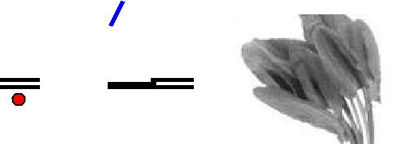
Слово о слове
Щавель – «травянистое многолетнее растение семейства гречишных».

Листья щавеля, напоминающие наконечник копья, заключают щавелевую кислоту. За кислый привкус щавель в народе называют кислицей, кисличкой, кислушкой.

1. Запиши слово несколько раз, выдели ударение и орфограммы:

___________________________________________________________________________________________________

___________________________________________________________________________________________________
- Раздели слово на слоги

- Составь предложение со словом щавель.
___________________________________________________________________________________________________

___________________________________________________________________________________________________

Урок 10. товарищ

1. Запиши слово несколько раз, выдели ударение и безударные гласные:

___________________________________________________________________________________________________

___________________________________________________________________________________________________
- Раздели слово на слоги

- Прочитай. Вставь пропущенные буквы или слово.

Если вы вежливы, То, сидя на уроке,

Не будете с т . варищем Трещать, как две с . роки.

Сам погибай, а т . варища выручай.
Т . варищ за т . варища в огонь бросается.

  - не знаю, где граница Между севером и югом;

  - не знаю, где граница Меж т . варищем и другом.

- Какие пословицы со словом товарищ ты знаешь? Напиши одну.

__________________________________________________________________________________________________

__________________________________________________________________________________________________

4

Урок 14. мультфильм
1. Запиши слово несколько раз, выдели ударение и орфограммы:
___________________________________________________________________________________________________

___________________________________________________________________________________________________
  - Раздели слово на слоги

- Напиши, какие мультфильмы тебе нравятся больше всего и почему.
___________________________________________________________________________________________________

___________________________________________________________________________________________________

___________________________________________________________________________________________________

___________________________________________________________________________________________________

___________________________________________________________________________________________________

___________________________________________________________________________________________________

___________________________________________________________________________________________________

___________________________________________________________________________________________________

___________________________________________________________________________________________________

___________________________________________________________________________________________________
Урок 14. город
1. Запиши слово несколько раз, выдели ударение и орфограммы:

___________________________________________________________________________________________________

___________________________________________________________________________________________________
- Раздели слово на слоги

- Разгадай филворд. Найди в прямоугольнике все знакомые тебе словарные слова и раскрась разными цветными карандашами. Слова могут ломаться в любом направлении по вертикали или горизонтали, но не по диагонали. Каждая буква может быть использована только один раз. После вычеркивания всех слов пустых клеток остаться не должно.
С | О | Р | О | К | А | И
Д | О | В | О | Щ | А | Ю
М | Р | Т | Р | Е | В | Н
У | О | О | О | Л | Ь | Ь
Л | Г | В | Н | А | Г | О
Ь | А | А | Р | И | Щ | Р
Т | Я | З | Ы | К | Д | О
Ф | И | Л | Ь | М | О | К
 |  |  |  | 5
ПАМЯТКА ДЛЯ РАБОТЫ НАД ОШИБКАМИ

№ | Название орфограммы | Работа над ошибкой |  |  |  |  |  |  | Пример
1 | Пропуск, замена, вставка, | Записать слово три раза, |  | Лампа, лампа,
 | перестановка букв | букву подчеркнуть. |  | лампа.
2 | Ошибка в переносе слова. | Выписать слово, раздели на |  | Лу-на, май-ка, кас-
 |  | слоги, рядом записать еще 3 |  | са, пас-та.
 |  | других слова на это правило.
3 | Заглавная буква в начале | Выписать предложение, |  | Пролетел лѐгкий
 | предложения и знак | подчеркнуть заглавную букву |  | ветерок.
 | препинания в конце | и знак препинания на конце.
 | предложения.
 | Запомни!
 | Ставится буква у строчки в
 | начале,
 | Чтобы начало все замечали.
4 | Заглавная буква в имени | Выписать слово, записать |  | Саша, Ока, Москва,
 | собственном. | еще 2-3 других слова на это |  | Уральские горы.
 | Запомни! | правило, подчеркнуть
 | Имена, фамилии, | заглавную букву.
 | Клички, города
 | Все с заглавной буквы пишутся
 | всегда.
5 | Устойчивые сочетания жи- | Выписать слово, записать |  | Жизнь, шить,
 | ши, ча-ща, чу-щу. | еще 2-3 других слова на эту |  | чаща, чудо.
 | Запомни! | орфограмму, подчеркнуть
 | Жи-ши дружат только с И, | сочетания букв.
 | Ча-ща гуляют только с А,
 | Чу-щу пишу с У.
6 | Буквосочетания – оро-, | Выписать слово, записать |  | Корова, соловей,
 | -оло-, -ере-. | еще 2-3 других слова на эту |  | перепел, сорока.
 |  | орфограмму, подчеркнуть
 |  | буквосочетания.
7 | Сочетания –чк-, -чн-, -нч- | Выписать слово, записать |  | Корочка, вечный,
 | -нщ-, -щн-. | еще 2-3 других слова на эту |  | закончить, изящный
 | Запомни! | орфограмму, подчеркнуть
 | Мощный каменщик зимой | сочетания букв.
 | Нянчил дочку в час ночной.
 | Спи, дочурочка, в тиши,
 | Мягкий знак тут не пиши.
8 | Мягкий знак, | Выписать слово, записать |  | Мель, тень,
 | обозначающий мягкость | еще 2-3 других слова на эту
 | согласных. | орфограмму, подчеркнуть |  | дробь, моль.
 |  | мягкий знак (ь) и согласную
 |  | 54

РАЗВИТИЕ РЕЧИ
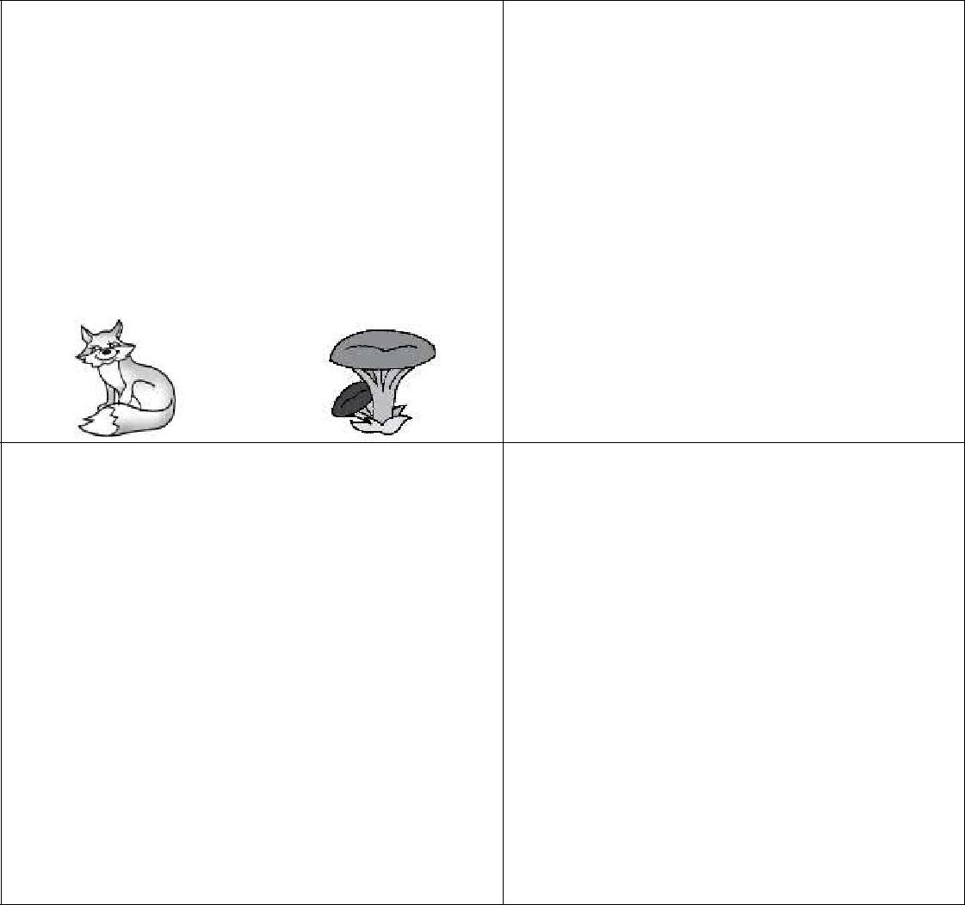

Омонимы |  | Синонимы
Омонимами называются слова, |  | Синонимы — это слова одной
одинаковые по звучанию и |  | части речи, одинаковые или
написанию, но разные по |  | очень близкие по лексическому
лексическому | значению. | значению:
лисичка | лисичка | возле — около
 |  | месяц — луна
 |  | зелѐный — изумрудный
 |  | блестеть — сверкать
 |  | бранить — ругать

Антонимы Фразеологизмы

Антонимы — это слова, противопо- Устойчивые выражения, которые

ложные по лексическому значению: по смыслу можно заменить

одним словом или

толстый — тонкий словосочетанием называются

старый — новый фразеологизмами:

добро — зло

быстро — медленно (работать) не покладая рук —

говорить — молчать усердно;

не робкого десятка — смелый;
через пень-колоду — небрежно;
Урок 15. понедельник
1. Запиши слово несколько раз, выдели ударение и орфограммы:

___________________________________________________________________________________________________

___________________________________________________________________________________________________
2. Раздели слово на слоги

Урок 15. вторник
1. Запиши слово несколько раз, выдели ударение и орфограммы:

___________________________________________________________________________________________________

___________________________________________________________________________________________________
2. Раздели слово на слоги

Урок 15. воскресенье
1. Запиши слово несколько раз, выдели ударение и орфограммы:

___________________________________________________________________________________________________

___________________________________________________________________________________________________
- Раздели слово на слоги

- Вставь пропущенные буквы.

рукой подать — близко, рядом.

Вот неделька, в ней семь дней. Поскорей знакомься с ней. Первый день по всем неделькам Назовѐтся п . н . дел . ник.

. торн . к - это день второй, Он стоит перед средой. Серединочка - среда Третьим днѐм всегда была.
- четверг, четвѐртый день, Шапку носит набекрень. Пятый - пятница сестрица, Очень модная девица.

- в субботу, день шестой Отдыхаем всей гурьбой И последний, в . скр . сен . е, Назначаем днѐм веселья.

53 6

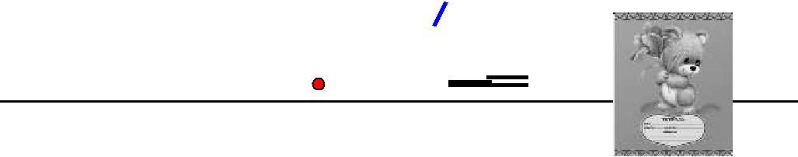
Урок 17. тетрадь

Слово о слове
Слово тетрадь произошло от греческого тетро – «сложенный вчетверо лист».

Когда-то тетрадь действительно изготавливалась из одного большого листа, сложенного вчетверо, разрезанного и сшитого посередине.

1. Запиши слово несколько раз, выдели ударение и орфограммы:

___________________________________________________________________________________________________

___________________________________________________________________________________________________
- Раздели слово на слоги

- Прочитай. Вставь пропущенные буквы или слово.

Т.тра.ки в портфеле шуршали, Что в жизни важнее решали.

Т.тра.ка в линейку бормочет: «Грамматика!»

  - в клетку т.тра.ка ворчит: «Математика!» На чѐм примирились т.тра.ка с т.тра.кой – Для нас до сих пор осталось загадкой.

- Составь предложение с одним из слов: тетрадь, тетрадочка, тетрадный,
тетрадка.

___________________________________________________________________________________________________

___________________________________________________________________________________________________
Урок 17. карандаш
Слово о слове

Слово карандаш пришло нам из тюркского языка и образовано от двух слов: кара – «чѐрный» и таш –«камень», т.е. это слово означало «чѐрный камень».

1. Запиши слово несколько раз, выдели ударение и орфограммы:

___________________________________________________________________________________________________

___________________________________________________________________________________________________
- Раздели слово на слоги

- Прочитай. Вставь пропущенное словарное слово, изменяя его по смыслу.
Мне купили новые цветные |  |  |  |  |  |  |  |  |  |  |  |  |  | .
Каким |  |  |  |  |  |  |  |  |  |  |  | нарисовать цветок?
Этот |  |  |  |  |  |  |  |  |  |  |  | необходимо поточить.
Рисунок художника выполнен в
 |  |  |  |  |  |  |  |  |  |  |  |  |  |  | .
 |  |  |  |  |  |  |  |  |  | 7
ТЕКСТ

Текст — это высказывание, состоящее из нескольких предложений, которые связаны между собой по смыслу и объединены общей темой.

    - тексту можно подобрать заголовок.

  - нѐм отражается тема текста или его основная мысль.

- тексте всегда о чѐм-либо (о Самое важное, о чѐм хотел сказать

ком- либо) сообщается или |  |  | автор,
рассказывается. |  | — это основная мысль текста.
Это тема текста.
 |  | ЧАСТИ ТЕКСТА
Начало (вступление, |  | называет тему | Кто? Что? Где?
вводная часть) |  | высказывания | Когда?
Основная часть |  | раскрывает | Как? Почему? Зачем?
 |  | содержание текста
Концовка |  | завершает текст, | Что из этого
(заключение) |  | содержит вывод | следует?
 |  | ТИПЫ ТЕКСТОВ
Описание |  | Повествование | Рассуждение
Какой? (какая? какое? | Что (когда? где? как? |  | Почему это так? или
какие?) |  | почему?) прои- | Почему это не так?
 |  | зошло?

52

Урок 17. телефон
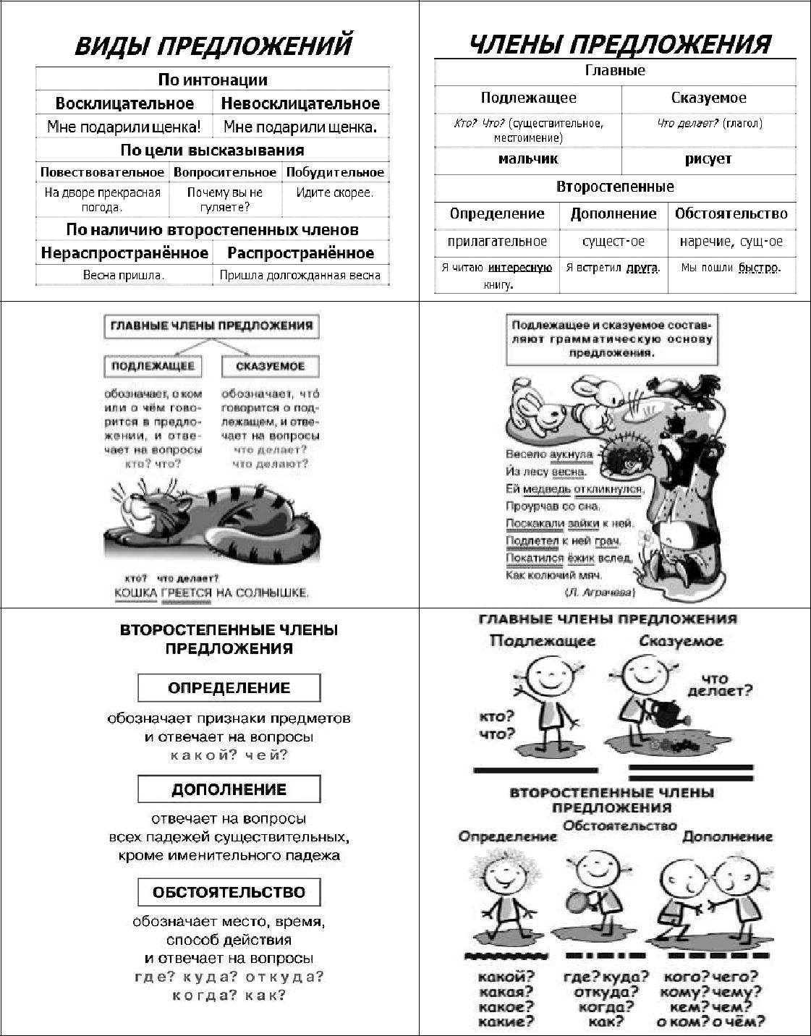
Слово о слове
Слово телефон образовано от двух греческих слов: теле – «далеко», и фонэ – «звук, речь».

1. Запиши слово несколько раз, выдели ударение и безударные гласные:

___________________________________________________________________________________________________

___________________________________________________________________________________________________
- Раздели слово на слоги

  - Прочитай. Вставь пропущенные буквы или слово.

Мне поставили сегодня т . л . фон.

Затемно из штаба дивизии получили т . л . ф . нограмму с приказом выступать на позицию.

Капитан, наклонившись к т . л . ф . нисту, слушал донесения передовых разведывательных постов.

Воробей просил в . рону вызвать волка к т . л . фону.

  - Что означает фраза «висеть на телефоне»?
___________________________________________________________________________________________________

___________________________________________________________________________________________________

Урок 17. берѐза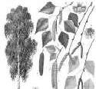
Слово о слове

Слово берѐза образовалось от славянского бер – «светлый, ясный, белый». Дерево названо по белому цвету коры.

1. Запиши слово несколько раз, выдели ударение и безударные гласные:

___________________________________________________________________________________________________

___________________________________________________________________________________________________
- Раздели слово на слоги

- Вставь пропущенные буквы. Замени выражение одним словом.

Сделанный из б . рѐзы – Б . рѐзовый лес –
Гриб, который растѐт под б . рѐзой -
51 8

Урок 17. мороженое 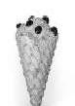
Слово о слове

Мороженое это охлажденный (замороженный десерт), изготавливающийся из молочных продуктов, таких как сливки, молоко, масло с добавлением наполнителей, ароматизаторов и сахаров.

1. Запиши слово несколько раз, выдели ударение и безударные гласные:

___________________________________________________________________________________________________

___________________________________________________________________________________________________
- Раздели слово на слоги

- Прочитай. Вставь пропущенные буквы или слово.

  - . рож . нщик приготовил к королевскому столу новый торт – м . рож . ное.

Сливочное м . рож . ное гном Кузя слизал очень быстро. Принц принѐс Золушке стаканчик шоколадного м . рож . ного.
Урок 18. ветер
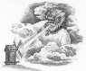
1. Запиши слово несколько раз, выдели ударение и безударные гласные:

___________________________________________________________________________________________________

___________________________________________________________________________________________________
- Раздели слово на слоги

- Прочитай. Вставь пропущенные буквы.
В . тер, в . т . рок, в . трище,

Заунывный в . тер гонит Ты зачем по свету рыщешь?

Стаю туч на край небес. Лучше улицы мети

Или мельницы крути.

4. Объясни значение выражения «Не бросай слов на ветер».

___________________________________________________________________________________________________

___________________________________________________________________________________________________
Урок 18. сентябрь
1. Запиши слово несколько раз, выдели ударение и безударные гласные:

___________________________________________________________________________________________________

___________________________________________________________________________________________________
2. Раздели слово на слоги
9

ЧАСТИ РЕЧИ
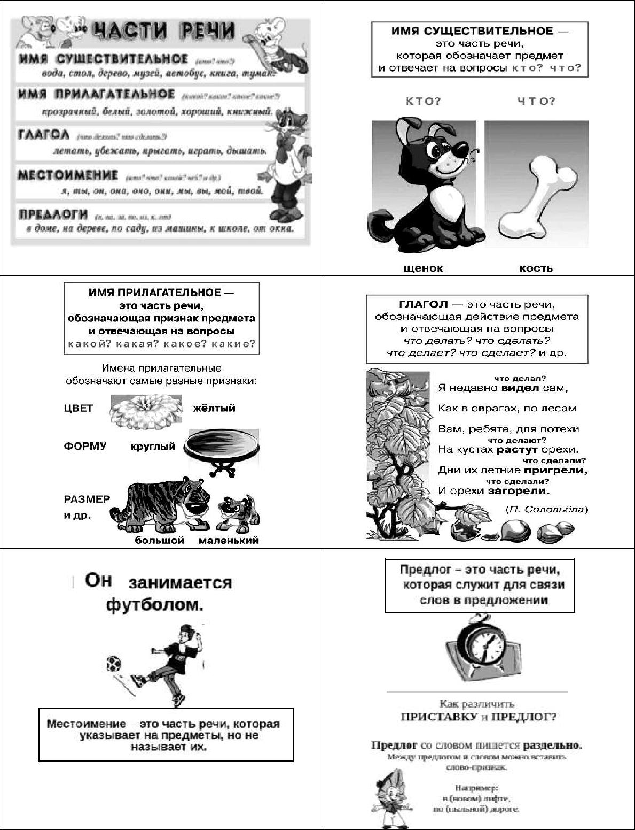

50

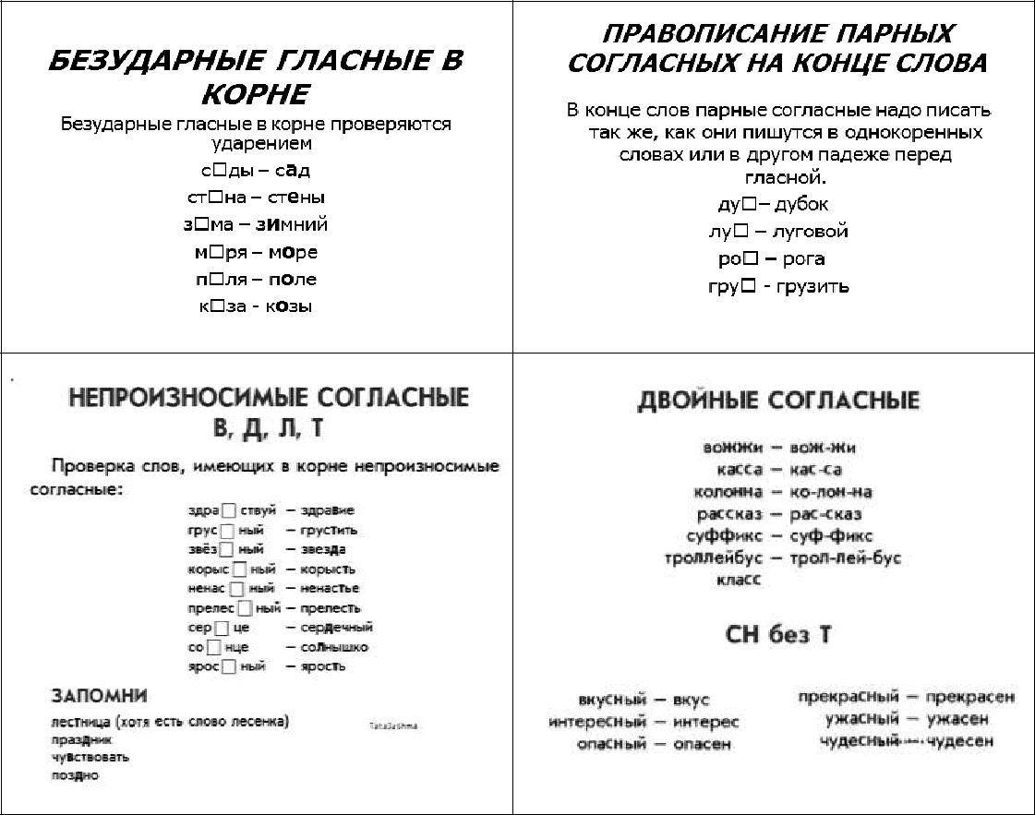

КАК УСТРОЕН НАШ ЯЗЫК
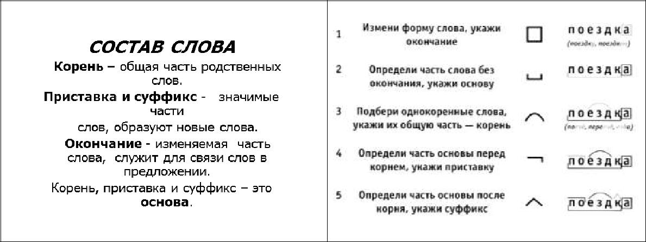

49
Урок 22. коньки
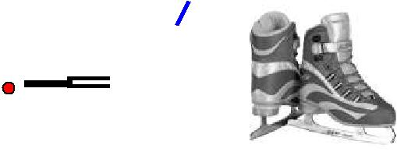
Слово о слове
Раньше коньки называли скороходами.
Изгиб лезвия украшало изображение лошадиной головы. Отсюда и появилось название - коньки

1. Запиши слово несколько раз, выдели ударение и орфограммы:

___________________________________________________________________________________________________

___________________________________________________________________________________________________
- Раздели слово на слоги

- Прочитай. Вставь пропущенные буквы или слово.

Мальчишек радостный народ
К . н . ками звучно режет лѐд. Мчусь, как ветер, на к . н . ках

На к . н . ках бежит Алѐша, Вдоль лесной опушки…

И в мороз ему тепло.
Урок 23. октябрь
1. Запиши слово несколько раз, выдели ударение и орфограммы:

___________________________________________________________________________________________________

___________________________________________________________________________________________________
- Раздели слово на слоги

- Прочитай. Вставь пропущенные буквы или слово.

Двенадцать месяцев в году

  - свою играют чехарду.
Ию . ь - тот клубничку приносит с собой. Ию . ь очень любит детишек купать.

А август любитель грибы собирать. Сентябрь разным цветом покрасит листочки.

. ктябр . льѐт дождиком, словно из бочки. И время не может замедлить свой бег.

4. Запомни, как пишутся названия месяцев: Сентя Октя Ноя Дека

10

Урок 24. пальто

1. Запиши слово несколько раз, выдели ударение и орфограммы:

___________________________________________________________________________________________________

___________________________________________________________________________________________________
- Раздели слово на слоги

- Составь словосочетания, используя слова для справок.

Пальто

Одежда

Платок

Слова для справок: какая?, какое?, какой?, зимнее, новая, пуховой.

- Запомни! Слово пальто не изменяется.
Ходить в п . льто, тѐплое п . льто, мерзнуть в п . льто, снять п . льто, подать п . льто.

Урок 24. кино

1. Запиши слово несколько раз, выдели ударение и безударные гласные:

___________________________________________________________________________________________________

___________________________________________________________________________________________________
- Раздели слово на слоги

- Проведи звуко-буквенный разбор слова кино, подчеркнув правильное.
Кино - ____ слога
к - [ | ] – согл., зв.-глух./ парн.-непарн., |  | тв.-мягк. / парн.-непарн.
и - [ | ] - гл., уд.-безуд.,
н - [ | ] - согл., зв.-глух./ парн.-непарн., |  | тв.-мягк. /парн.-непарн.
о - [ | ] - гл., уд.-безуд.,

____буквы, ___ звука

11

ПРАВОПИСАНИЕ
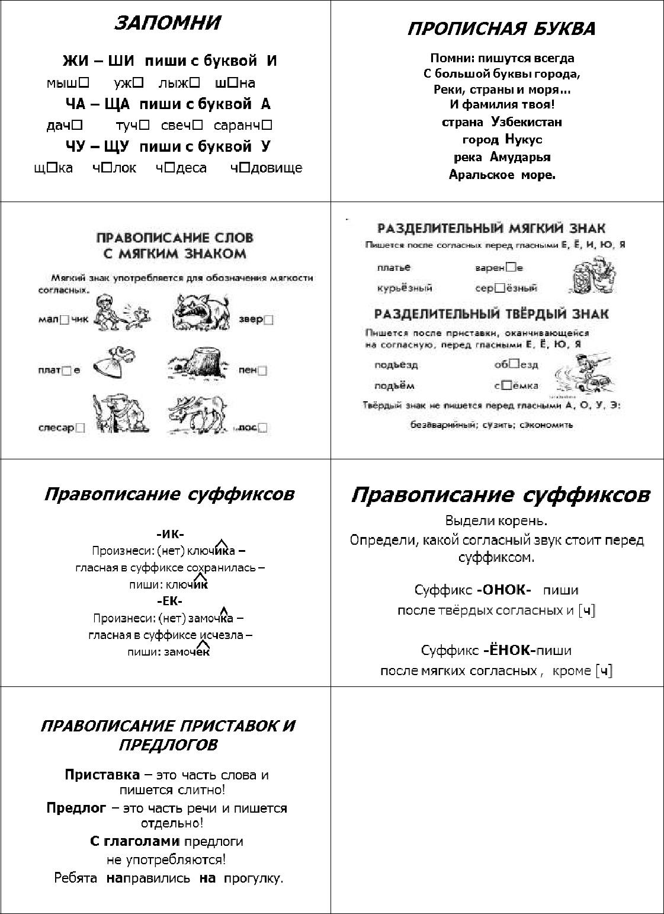

Гласные
и согласные в приставках

- безударных приставках до-, о-, от-,по-, под-,

про- пишется буква о: долетел, отплыл, поговорил, подписал,
прошѐл.

В безударных приставках за-, на-, над-пишется буква а:

загрустил, написал, надкусить.

48

ПАМЯТКИ
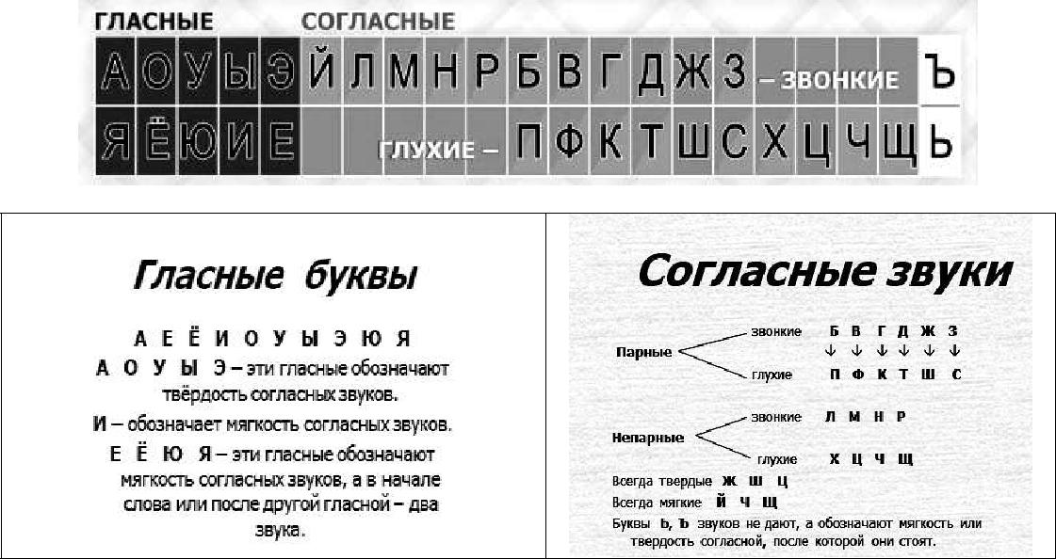

АЛГОРИТМ ФОНЕТИЧЕСКОГО РАЗБОРА СЛОВА
- Запиши слово.
- Поставь ударение, под безударной гласной поставь точку.
- Раздели слово на слоги. Запиши сколько в слове слогов.
- Запиши транскрипцию слова, поставь ударение.
- Укажи звуки последовательно столбиком сверху вниз в транскрипции.
- Дай характеристику гласным звукам: гласный, ударный или безударный.

- Дай характеристику согласным звукам: согласный, звонкий или глухой/ парный или непарный, твѐрдый или мягкий/парный или непарный.

- Запиши сколько в слове букв и звуков,
Полная запись
якорь - 2 слога я- [ й, ]- согласный, звонкий /непарный, мягкий /непарный
[ а ]- гласный, ударный к- [ к ]- согласный, глухой/ парный, твѐрдый/ парный

о- [ а ]- гласный, безударный, р- [ р, ]- согласный, звонкий /непарный, мягкий/ парный
ь- [ ]___________________________________________
5 букв, 5 звуков
Краткая запись
якорь - 2 сл., я- [ й, ]- согл, зв./непарн, мягк/непарн.,
[ а ]- гл., уд., к- [ к ]- согл., глух./парн., тв./парн.,

о- [ а ]- гл., безуд., р- [ р, ]- согл., зв./непарн., мягк./ парн.,
ь- [ ]___________________________________________
5 букв, 5 звуков

47
Урок 27. корзина
1. Запиши слово несколько раз, выдели ударение и безударные гласные:

___________________________________________________________________________________________________

___________________________________________________________________________________________________
- Раздели слово на слоги

- Запомни, как пишется слово корзина: ручка у корзины почти всегда имеет форму овала – ну совсем как безударная буква О в слове кОрзина.
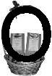

Урок 27. овощи
1. Запиши слово несколько раз, выдели ударение и безударные гласные:

___________________________________________________________________________________________________

___________________________________________________________________________________________________
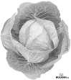
2. Раздели слово на слоги
Урок 27. капуста
1. Запиши слово несколько раз, выдели ударение и безударные гласные:

___________________________________________________________________________________________________

___________________________________________________________________________________________________
- Раздели слово на слоги

- Допиши словечко.
Что за скрип? Что за хруст? Это что ещѐ за куст?

Как же быть без хруста, Если я…
4. Прочитай. Вставь пропущенные буквы.

Компонент незаменимый для девчонок и ребят. Пирожки, скажу, с к . пустой очень даже хороши! Из к . пусты щи густые всем приятны для души. Есть в к . пусте витамины А, В, С и даже Е!

Они умные картины пробуждают в голове.

12

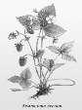
Урок 32. земляника
Слово о слове
Слово земляника связано со словом земля.
Видимо, растение названо так потому, что его ягоды нередко лежат прямо на земле или близко неѐ.

1. Запиши слово несколько раз, выдели ударение и безударные гласные:

___________________________________________________________________________________________________

___________________________________________________________________________________________________
2. Раздели слово на слоги
Урок 32. медведь
1. Запиши слово несколько раз, выдели ударение и орфограммы:

___________________________________________________________________________________________________

___________________________________________________________________________________________________
- Раздели слово на слоги

- Прочитай. Вставь пропущенные буквы.

Однажды мама пошла в лес за з . л . никой и взяла меня с собой. З . мл . ники в тот год уродилось очень много. Мама набрала полную к . рзину спелой душистой
з . мл . ники, а я - небольшое лукошко. В нашем лесу водятся

- . дведи. Они большие охотники лакомится малиной. Так однажды мы видели в малиннике маленького м . двежонка. Он, наверное, удрал от своей мамы –

- . дведицы.
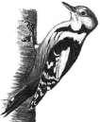
Урок 32. дятел
1. Запиши слово несколько раз, выдели ударение и орфограммы:

___________________________________________________________________________________________________

___________________________________________________________________________________________________
- Раздели слово на слоги

- Прочитай. Вставь пропущенные буквы.
Часто раздаѐтся стук в лесу. Это д . тел строит гнездо. Д . тел долбит своим крепким носом мягкое дерево. Кусочки коры и весь сор д . тел выбрасывает вон. Птенцы д . тла растут на гладком дне гнезда. От этого у них мозоли на пятках. Молодые д . тлы ловко цепляются за стенки своими острыми когтями и вылезают из гнезда.

13

Урок 149. февраль
3. Запиши слово несколько раз, выдели ударение и орфограммы:

___________________________________________________________________________________________________

___________________________________________________________________________________________________
- Раздели слово на слоги

- Запиши 10 словарных слов на букву С, выдели все орфограммы.
___________________________________________________________________________________________________

___________________________________________________________________________________________________

___________________________________________________________________________________________________

___________________________________________________________________________________________________

___________________________________________________________________________________________________

___________________________________________________________________________________________________
Урок 149. машина
1. Запиши слово несколько раз, выдели ударение и орфограммы. Какое правило встретилось в этом слове?

___________________________________________________________________________________________________

___________________________________________________________________________________________________
- Раздели слово на слоги

- Прочитай. Вставь пропущенные буквы.
Трактор водит тракторист, электричку – м . шинист. Упругие шины у нашей м . шины.

Паровоз летит, гудит, м. шинист вперѐд глядит.

4. Объясни, используя рисунки, для чего нужны эти машины?
_____________________________________________________________________________________________________

_____________________________________________________________________________________________________
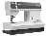
_____________________________________________________________________________________________________

_____________________________________________________________________________________________________

_____________________________________________________________________________________________________
_____________________________________________________________________________________________________

_____________________________________________________________________________________________________
_____________________________________________________________________________________________________
46

Урок 146.
Россия Родина рисунок

1. Запиши слова несколько раз, выдели ударение и орфограммы:

___________________________________________________________________________________________________

___________________________________________________________________________________________________

___________________________________________________________________________________________________

___________________________________________________________________________________________________

  - Раздели слова на слоги

- Разгадай филворд. Найди в прямоугольнике все знакомые тебе словарные слова и раскрась разными цветными карандашами.

- Рядом в пустом прямоугольнике создай свой филворд со словарными словами.
Д | Е | К | А | П | М | К
Ж | Е | Д | Б | О | Е | И
У | О | К | Р | С | С | Н
Р | Д | О | Ь | У | Я | О
Н | Н | М | А | Д | Ц | О
Ы | А | П | Ь | Ю | Ч | Т
Й | Ж | Д | Ы | Т | О | Р

Урок 146. заяц
1. Запиши слово несколько раз, выдели ударение и орфограммы:

___________________________________________________________________________________________________

___________________________________________________________________________________________________
2. Раздели слово на слоги

45

Урок 37. ворона
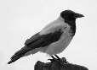
1. Запиши слово несколько раз, выдели ударение и безударные гласные:

___________________________________________________________________________________________________

___________________________________________________________________________________________________
- Раздели слово на слоги

- Прочитай. Вставь пропущенные буквы.
Пров . ронила в . рона в . р . нѐнка.

С . рока - ворону, в . рона - борову, а боров - всему городу. На что в . роне большие хоромы?

Раз два сокола дерутся — будет и в . ронам чем поживиться.

  - . роне соколом не летать.

- Объясни значение выражения «считать ворон».

___________________________________________________________________________________________________

___________________________________________________________________________________________________
Урок 44. апрель
Слово о слове

Четвѐртый месяц по Григорианскому календарю или второй месяц весны. Слово происходит от латинского "aperīre" - "открывать", что значит "открытие весны". Месяц посвящѐн богине красоты Афродите.

1. Запиши слово несколько раз, выдели ударение и орфограммы:

___________________________________________________________________________________________________

___________________________________________________________________________________________________
- Раздели слово на слоги

- Прочитай. Вставь пропущенные буквы или слово.

Хорошо в лесу в . преле. Когда в окно стучит . прель, Я, бросив город, еду в поле -

Послушать жаворонка трель…

. прель! . прель!

На дворе звенит капель.

- Запомни, как пишутся названия месяцев.
Февра

Апре

Апрель капель
14

Урок 47. собака

1. Запиши слово несколько раз, выдели ударение и безударные гласные:

___________________________________________________________________________________________________

___________________________________________________________________________________________________
2. Раздели слово на слоги

Урок 47-48.
ученик учитель фамилия

1. Запиши слова несколько раз, выдели ударение и орфограммы:

___________________________________________________________________________________________________

___________________________________________________________________________________________________
- Раздели слова на слоги

- Вставь пропущенные буквы.
Без кошки нет дома, без с . баки - двора. Без с . баки зайца не поймаешь.

Большая с . бака никогда не лает на маленькую шавку. В одной шерсти и с . бака не проживет. В такую погоду и с . баку на улицу не выгонишь.

Время - хороший уч . тель. Наша семья носит ф . милию М . дведевых. Уч . ник С . рокин писал в т . тради домашнее задание.

- Разгадай филворд. Найди в прямоугольнике все знакомые тебе словарные слова и раскрась разными цветными карандашами.

А | П | Р | Е | Л | Ь | С
С | Р | Е | Д | А | К | О
У | Ч | Е | Н | Р | О | Б
П | З | К | И | З | А | А
А | Е | А | Н | И | К | К
Л | М | Л | Я | Н | И | А
Ь | Т | О | К | И | Н | О
 |  |  |  | 15
Урок 139. месяц

1. Запиши слово несколько раз, выдели ударение и безударные гласные:

___________________________________________________________________________________________________

___________________________________________________________________________________________________
- Раздели слово на слоги

- Прочитай. Вставь пропущенные буквы. Подчеркни народные приметы.
Взойдѐт красно солнышко – прощай светел мес . ц. Мес . ц, мес . ц, мой дружок, позолоченный рожок! Третий мес . ц у ворот – это к солнцу поворот.

Весел . сияет мес . ц над селом.

Ф . враль – мес . ц лютый, спрашивай, как обутый. Мес . ц красен – к дождю и ветру.

Мес . ц ясный – к суху.
Урок 145. посуда
1. Запиши слово несколько раз, выдели ударение и безударные гласные:

___________________________________________________________________________________________________

___________________________________________________________________________________________________
- Раздели слово на слоги

- Измени слова по образцу. Вставь пропущенные буквы.

  - . суда для чая – чайная п . суда.

  - . суда из глины –
Шкаф для п . суды -
4. Выпиши из словарика только слова, отвечающие на вопрос КТО?

___________________________________________________________________________________________________

___________________________________________________________________________________________________

___________________________________________________________________________________________________

___________________________________________________________________________________________________

___________________________________________________________________________________________________

___________________________________________________________________________________________________

44

Урок 132. ужин

1. Запиши слово несколько раз, выдели ударение и орфограммы:

___________________________________________________________________________________________________

___________________________________________________________________________________________________
- Раздели слово на слоги

- Замени выражение одним словом.
Приѐм пищи в середине дня – Вечерняя еда – Принимать пищу за обедом – Есть завтрак – Есть ужин -
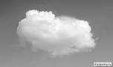
Урок 136. облако
1. Запиши слово несколько раз, выдели ударение и безударные гласные:

___________________________________________________________________________________________________

___________________________________________________________________________________________________
- Раздели слово на слоги

- Выпиши из словаря 10 слов, которые отвечают на вопрос ЧТО? Выдели
орфограммы.

___________________________________________________________________________________________________

___________________________________________________________________________________________________

___________________________________________________________________________________________________

___________________________________________________________________________________________________

___________________________________________________________________________________________________

___________________________________________________________________________________________________

4. Реши кроссворд.
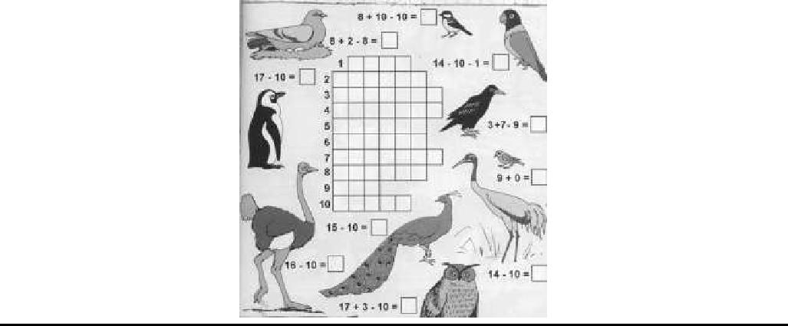

43

Урок 50. здравствуйте

1. Запиши слово несколько раз, выдели ударение и орфограммы:

___________________________________________________________________________________________________

___________________________________________________________________________________________________
- Раздели слово на слоги

- Прочитай. Вставь пропущенные буквы.
Здра . ствуйте, с вами говорит робот. Вежливое слово приветствия человека-
Сказать человеку: «Здра . ствуй!», значит пожелать ему здоровья.
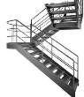
Урок 50. лестница
Слово о слове

Слово лестница образовано от древнерусского слова лезти, что означало «то, с помощью чего лезут»

1. Запиши слово несколько раз, выдели ударение и орфограммы:

___________________________________________________________________________________________________

___________________________________________________________________________________________________
- Раздели слово на слоги

- Прочитай. Вставь пропущенные буквы.

Вася влез по лес . нице под крышу амбара. Ставит лес . ницы команда, от огня спасает дом.

Ведѐт куда-то лес . ница. Должно быть, в бесконечность. Веревочную лес . ницу матрос накинул на край стены. Маляры красят лес . ничную клетку.

- Составь предложение со словом лестница.
___________________________________________________________________________________________________

___________________________________________________________________________________________________

5. Восстанови из слов предложение.

к приставили котѐнка . достали Мальчишки дереву лестницу и

_____________________________________________________________________________________________________

_____________________________________________________________________________________________________

______________________________________________________________________________________________________

___________________________________________________________________________________________________
16

Урок 50. чувствовать

1. Запиши слово несколько раз, выдели ударение и орфограммы:

___________________________________________________________________________________________________

___________________________________________________________________________________________________
- Раздели слово на слоги

- Прочитай. Вставь пропущенные буквы.
Свободен, вновь ищу союза волшебных звуков, чу . ств и дум. И в любом кусочке хлеба ты почу . ствуешь всегда теплоту родного неба, привкус доброго труда. Сову . ствовать – значит чу . ствовать вместе с другими. Хотя в полѐте космонавт находится далеко от врачей, они по электрическим сигналам, полученным с корабля, всегда будут знать о его самочу . ствии.

- Составь словосочетания, используя слова первой и второй групп. Вставь пропущенные буквы.

  - Чу . ство, почу . ствовать, чу . ствительный, сочу . ствие, самочу . ствие.

  - Радость, хорошее, боль, искреннее, человек.

___________________________________________________________________________________________________

___________________________________________________________________________________________________

___________________________________________________________________________________________________

___________________________________________________________________________________________________

___________________________________________________________________________________________________

___________________________________________________________________________________________________

__________________________________________________________________________________________________
Урок 50. праздник
Слово о слове

Слово праздник произошло от старославянского слова празден, что означало «не занятый делами, свободный от работы».

1. Запиши слово несколько раз, выдели ударение и орфограммы:

___________________________________________________________________________________________________

___________________________________________________________________________________________________
- Раздели слово на слоги

- Какой твой самый любимый праздник? Напиши о нѐм небольшой рассказ.
__________________________________________________________________________________________________

___________________________________________________________________________________________________

___________________________________________________________________________________________________

___________________________________________________________________________________________________

___________________________________________________________________________________________________

___________________________________________________________________________________________________

___________________________________________________________________________________________________

___________________________________________________________________________________________________

17
Урок 131.
спасибо здравствуй
до свидания

1. Запиши слово несколько раз, выдели ударение и орфограммы:

___________________________________________________________________________________________________

___________________________________________________________________________________________________

___________________________________________________________________________________________________

__________________________________________________________________________________________________________

____________________________________________________________________________________________

___________________________________________________________________________________________________

2. Раздели слова на слоги

___________________________________________________________________________________________________

__________________________________________________________________________________________________________

____________________________________________________________________________________________

__________________________________________________________________________________________________________

____________________________________________________________________________________________

___________________________________________________________________________________________________

3. Отгадай сканворд.
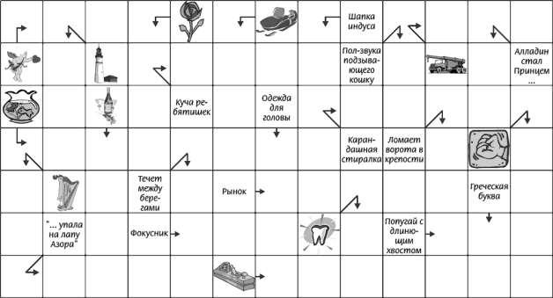

42

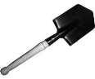
Урок 128. лопата
Слово о слове

Слово лопата произошло от древнего слова лоп, которое означало «лист, плоское расширение»

1. Запиши слово несколько раз, выдели ударение и безударные гласные:

___________________________________________________________________________________________________

___________________________________________________________________________________________________
- Раздели слово на слоги

- Прочитай. Вставь пропущенные буквы.

  - . р . шо, .то есть на свете
Камень, глина и песок!

Х . р . шо, .то есть на свете Клещи, гвозди, молоток, Нитки есть, и есть л . пата – Можно ш . ть и можно рыть! Уважайте труд, р . бята! Приучайтесь труд любить.
Урок 129. сегодня

1. Запиши слово несколько раз, выдели ударение и орфограммы:

___________________________________________________________________________________________________

___________________________________________________________________________________________________
- Раздели слово на слоги

- Запиши из словаря слова, отвечающие на данные вопросы. Выдели орфограммы.
Когда?
Как?
Кто?
Что?

41
Урок 52. завтра
1. Запиши слово несколько раз, выдели ударение и безударные гласные:

___________________________________________________________________________________________________

___________________________________________________________________________________________________
2. Раздели слово на слоги

Урок 52. пятница
1. Запиши слово несколько раз, выдели ударение и безударные гласные:

___________________________________________________________________________________________________

___________________________________________________________________________________________________
2. Раздели слово на слоги

Урок 52. суббота

3. Запиши слово несколько раз, выдели ударение и безударные гласные:

___________________________________________________________________________________________________

___________________________________________________________________________________________________
4. Раздели слово на слоги
Урок 52. четверг
1. Запиши слово несколько раз, выдели ударение и безударные гласные:

___________________________________________________________________________________________________

___________________________________________________________________________________________________
- Раздели слово на слоги

- Прочитай. Вставь пропущенные буквы.

  - неделе 7 дней. Первый день недели — п . недельник. Среда идѐт за вторником и перед ч . твергом. Сегодня ч . тверг. Значит за . тра будет п . тница. Су . . ота-рабочий день. Скоро будет выходной воскресенье.

18

Урок 58. ягода

4. Запиши слово несколько раз, выдели ударение и безударные гласные:

___________________________________________________________________________________________________

___________________________________________________________________________________________________
- Раздели слово на слоги

- Замени выражение однокоренным словом.

Маленькая ягода – Сделанный из ягоды –

Место, где растѐт много ягод –

- Запомни, как пишется слово ягода: безударная гласная о в слове имеет
круглую форму, как почти все ягоды.

___________________________________________________________________________________________________

___________________________________________________________________________________________________

Урок 58. иней
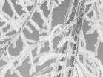

1. Запиши слово несколько раз, выдели ударение и безударные гласные:

___________________________________________________________________________________________________

___________________________________________________________________________________________________
- Раздели слово на слоги

- Можно ли слово иней переносить?

- Составь предложение со словом иней.
___________________________________________________________________________________________________

___________________________________________________________________________________________________

19
Урок 123. кинофильм

1. Запиши слово несколько раз, выдели ударение и орфограммы:

___________________________________________________________________________________________________

___________________________________________________________________________________________________
- Раздели слово на слоги

- Напиши, какой фильм ты смотрел недавно.
О чѐм он?
Понравился ли он тебе?
Какой твой самый любимый фильм?

___________________________________________________________________________________________________

___________________________________________________________________________________________________
Урок 124. вчера

1. Запиши слово несколько раз, выдели ударение и орфограммы:

___________________________________________________________________________________________________

___________________________________________________________________________________________________
- Раздели слово на слоги

- Разгадай сканворд.
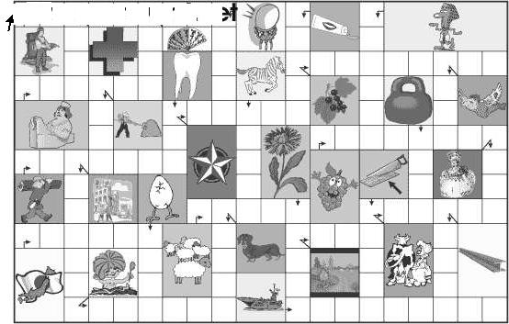

40

Урок 121. космос

1. Запиши слово несколько раз, выдели ударение и орфограммы:

___________________________________________________________________________________________________

___________________________________________________________________________________________________
2. Раздели слово на слоги

Урок 121. космонавт

1. Запиши слово несколько раз, выдели ударение и орфограммы:

___________________________________________________________________________________________________

___________________________________________________________________________________________________
- Раздели слово на слоги

- Прочитай. Вставь пропущенные буквы или слово.
Урок 63. хорошо

1. Запиши слово несколько раз, выдели ударение и безударные гласные:

___________________________________________________________________________________________________

___________________________________________________________________________________________________
- Раздели слово на слоги

- Прочитай. Вставь пропущенные буквы.

  - . р . шо, х . рошенький, х . роший, х . р . шеть, по-х . р . шему.
Не тот х . рош, кто лицом пригож, а тот х . рош, кто на дело гож. Где дружба прочна, там х . р . шо идут дела.

Каждая вещь х . р . ша на своѐм месте.

- Подбери близкие по значению слова.

  - . р . шо -

- Подбери противоположное по значению слово.

  - . р . шо -
Урок 63. что

- к . смосе так здорово! Звѐзды и планеты

- чѐрной невесомости Медленно плывут!

- к . смосе так здорово! Острые ракеты На огромной скорости

Мчатся там и тут!

Так чудесно в к . смосе! Так волшебно в к . смосе!

- настоящем к . смосе Побывал однажды!

- настоящем к . смосе!

- том, который видел сквозь,

- том, который видел сквозь

Телескоп бумажный!

Садятся к . смонавты в корабли, и то их отличает от Антея,

что, оторвавшись от родной земли, становятся они еще сильнее.

Врачам их перегрузок не учесть:

лишь к . смонавты знают, что помимо ньютоновского притяженья есть родное — и оно неодолимо!

И вновь звезду ловя на небосводе, душой готова к . смос весь объять, Россия взора с корабля не сводит, как с колыбели

любящая мать.

39

1. Запиши слово несколько раз, выдели орфограммы:

___________________________________________________________________________________________________

___________________________________________________________________________________________________

- Прочитай. Вставь пропущенные буквы или слово.

  - не знаю, . то подарить сестре на день рождения. Очередные игры « . то? Где? Когда?" смотрите осенью на Первом канале.

Щеголь Ивашка: . то ни день, то рубашка. Человек без воли - . то нож без стали.
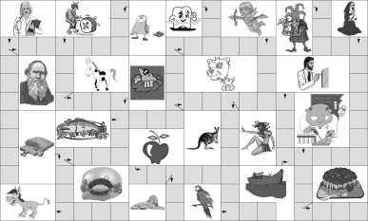

3. Разгадай сканворд.

20

Урок 68. автомобиль
Слово о слове

Слово автомобиль образовано от двух слов: греческого аутос – «сам», и латинского мобилис – «движущий, подвижный»

1. Запиши слово несколько раз, выдели ударение и орфограммы:

___________________________________________________________________________________________________

___________________________________________________________________________________________________
- Раздели слово на слоги

- Прочитай. Вставь пропущенные буквы или слово.
Кругом трамваи звенят, а . т . м . били кричат гудками всякими.

Вот мостовую расчищая, с пути сметая сор и пыль, стальными щѐтками вращая, идѐт смешной а . т . м . биль. Между холмами – сопками, мимо старых деревень и новых посѐлков, петляла а . т . м . бильная д . рога.

4. Какие ещѐ известные тебе слова начинаются, как и слово автомобиль, с части авто-? Напиши.

___________________________________________________________________________________________________

___________________________________________________________________________________________________
Урок 68. сосед
1. Запиши слово несколько раз, выдели ударение и орфограммы:

___________________________________________________________________________________________________

___________________________________________________________________________________________________
2. Раздели слово на слоги
Урок 68. вокзал
- Запиши слово несколько раз, выдели ударение и орфограммы:

___________________________________________________________________________________________________

___________________________________________________________________________________________________
  - Раздели слово на слоги

- Прочитай. Вставь пропущенные буквы.
Ранним утром мы собрались на в . кзале. Ехали весело. Поез . привѐз нас на тихую станцию. Встали на лыж . и в лес. Сне . искрился под ярким со . цем и слепил глаза. Моро. щипал нос. Чудесно в зимнем л . су!

21
Урок 118. квартира
1. Запиши слово несколько раз, выдели ударение и безударные гласные:

___________________________________________________________________________________________________

___________________________________________________________________________________________________
2. Раздели слово на слоги

Урок 118. здание

1. Запиши слово несколько раз, выдели ударение и безударные гласные:

___________________________________________________________________________________________________

___________________________________________________________________________________________________
- Раздели слово на слоги

- Разгадай кроссворд.
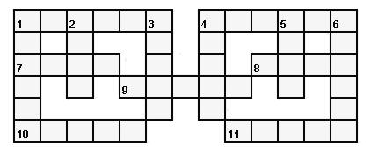

По горизонтали:
1. | Он зовет и на урок, и на |  |  |  | По вертикали:
представление. |  |  | 1. |  |  | Отсвет заката на небе.
4. | Повелитель Золотой рыбки. |  | 2. |  |  | Их носили все жители Изумрудного
7. | Начинается с голубого ручейка. |  |  |  | города.
8. | Знак сложения. |  | 3. |  |  | Денежная единица Швеции и
9. | Хозяйка глазок, растущих на клумбе. |  |  |  | Эстонии.
10. Металл для солдатиков. |  |  | 4. |  |  | Пращур компьютера.
11. "Тот, кто без рук шляпу снимет" |  |  | 5. |  |  | «Баранка» , за которую крепко
(загадка). |  |  |  |  | держится шофер.
 |  |  | 6. |  |  | На нем туристы готовят, около него
 |  |  |  |  | поют песни.
 |  |  | 38

Урок 112. компьютер

1. Запиши слово несколько раз, выдели ударение и орфограммы:

___________________________________________________________________________________________________

___________________________________________________________________________________________________
- Раздели слово на слоги

- Напиши, в какие игры на компьютере ты играешь, о чѐм они.
___________________________________________________________________________________________________

___________________________________________________________________________________________________

___________________________________________________________________________________________________

___________________________________________________________________________________________________

___________________________________________________________________________________________________

___________________________________________________________________________________________________

___________________________________________________________________________________________________

___________________________________________________________________________________________________

___________________________________________________________________________________________________

___________________________________________________________________________________________________

___________________________________________________________________________________________________

___________________________________________________________________________________________________

Урок 112. пенал
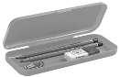
Слово о слове

Слово пенал образовалось от латинского пенна - «перо для письма, коробочка для хранения перьев для письма».

1. Запиши слово несколько раз, выдели ударение и безударные гласные:

___________________________________________________________________________________________________

___________________________________________________________________________________________________
- Раздели слово на слоги

- Запиши предметы, которые ты носишь в портфеле. Подчеркни словарные
слова.

___________________________________________________________________________________________________

___________________________________________________________________________________________________

___________________________________________________________________________________________________

___________________________________________________________________________________________________

4. Разгадай ребусы.

37

Урок 73. адрес
4. Запиши слово несколько раз, выдели ударение и орфограммы:

___________________________________________________________________________________________________

___________________________________________________________________________________________________
- Раздели слово на слоги

- Разгадай филворд. Найди в прямоугольнике все знакомые тебе словарные слова и раскрась разными цветными карандашами.
 | Я | Г | О | Д | А | П | Р
 | А | А | Д | Р | Е | С | А
 | В | В | С | Т | В | О | З
 | Т | У | Ч | К | И | Н | Д
 | О | М | О | Б | И | Л | Ь
 | Х | Л | Е | С | Т | Н | И
 | О | Р | О | Ш | О | А | Ц
Урок 73. |  |  | работа
1. Запиши слово несколько раз, выдели ударение и безударные гласные:

___________________________________________________________________________________________________

___________________________________________________________________________________________________
- Раздели слово на слоги

- Прочитай. Вставь пропущенные буквы.

    - синей спецовке – под цвет небосвода-Ходит р . бочий под сводом завода. Нужные р . ботники – столяры и плотники.

Где трудна р . ботка, - там визжит лебѐдка. Вот и стал столяром, зар . ботал топором.

  - Составь предложение со словом работа.
___________________________________________________________________________________________________

___________________________________________________________________________________________________

22

Урок 73. автобус
1. Запиши слово несколько раз, выдели ударение и орфограммы:

___________________________________________________________________________________________________

___________________________________________________________________________________________________
- Раздели слово на слоги

- Прочитай. Вставь пропущенные буквы или слово.
Пустой, обморожен студѐной зимой, . . тобу . в свой парк возвращался. Кто бы сел, А я повез.

Руль крути, Дави на тормоз –

До чего хорош . . тобу . ! ...

4. В словах перепутались слоги. Восстанови слова.

Авбильтомо, коломо, низемкаля, бакасо, нарово, дагоя, мифаяли.

___________________________________________________________________________________________________

___________________________________________________________________________________________________

Урок 79. корова
1. Запиши слово несколько раз, выдели ударение и безударные гласные:

___________________________________________________________________________________________________

___________________________________________________________________________________________________
2. Раздели слово на слоги
Урок 79. поляна
- Запиши слово несколько раз, выдели ударение и безударные гласные:

___________________________________________________________________________________________________

___________________________________________________________________________________________________
2. Раздели слово на слоги

23

Урок 111. платок
Слово о слове

Слово платок произошло от древнерусского плать, что означало «кусок материи»

1. Запиши слово несколько раз, выдели ударение и безударные гласные:

___________________________________________________________________________________________________

___________________________________________________________________________________________________
- Раздели слово на слоги

- Прочитай, вставь пропущенные буквы. Отгадай загадку.

Стоит Алѐна – пл . ток зелѐный, Тонкий стан, белый сарафан.

- Составь предложение с любым словом: платок, платочек, платочный.
___________________________________________________________________________________________________

___________________________________________________________________________________________________

Урок 111. деревня среда

1. Запиши слова несколько раз, выдели ударение и безударные гласные:

___________________________________________________________________________________________________

___________________________________________________________________________________________________
- Раздели слова на слоги

- Прочитай. Вставь пропущенные буквы, запиши словарные слова в алфавитном порядке.

  - . л . визор, . днажды, н . ябрь, д . журный, кла . . , м . л . ко, р . бята, быстр .
, г . рой, за . тра, д . кабрь, яг . да, Кремл ., вдру . , лес . ница.

___________________________________________________________________________________________________

___________________________________________________________________________________________________

___________________________________________________________________________________________________

___________________________________________________________________________________________________

___________________________________________________________________________________________________

___________________________________________________________________________________________________

___________________________________________________________________________________________________

___________________________________________________________________________________________________

36

Урок 103. быстро

1. Запиши слово несколько раз, выдели ударение и безударные гласные:

___________________________________________________________________________________________________

___________________________________________________________________________________________________
- Раздели слово на слоги

- Прочитай. Вставь пропущенные буквы. Выпиши парами противоположные по значению слова.

Быстр . , скучно, радостно, скор . , медленно, грустно, неторопливо, весело. Темно – светло,

Урок 105. скоро
1. Запиши слово несколько раз, выдели ударение и безударные гласные:

___________________________________________________________________________________________________

___________________________________________________________________________________________________
  - Раздели слово на слоги

  - Прочитай. Вставь пропущенные буквы или слово.

Скор . всѐ зазеленеет – степи, рощи и леса. Каждая вещи х . р . ша на своѐм месте.

- Напиши по 10 словарных слов из 6 букв в 1 столбик и из 5 букв - во 2 столбик, выдели орфограммы.

35
Урок 82. Красная площадь

1. Запиши слово несколько раз, выдели ударение и орфограммы:

___________________________________________________________________________________________________

___________________________________________________________________________________________________
2. Раздели слово на слоги
Урок 82. весело

1. Запиши слово несколько раз, выдели ударение и орфограммы:

___________________________________________________________________________________________________

___________________________________________________________________________________________________
2. Раздели слово на слоги

Урок 83. отец
Слово о слове

Слово отец произошло от общеславянского оть – «родитель», от которого, в свою очередь, образовалась уменьшительная форма отькъ, а затем отец.

1. Запиши слово несколько раз, выдели ударение и безударные гласные:

___________________________________________________________________________________________________

___________________________________________________________________________________________________
- Раздели слово на слоги

- Прочитай и сравни данные слова. Что их объединяет? Составь словосочетания с данными словами, используя слова для справок и, при необходимости, изменяя формы слов .

Отец, Отечество, отеческий, отцовский, отчество, Отчизна, отчий.
Слова для справок: дом, моѐ, заботливый, любить, родная, книги, забота.

___________________________________________________________________________________________________

___________________________________________________________________________________________________

___________________________________________________________________________________________________

___________________________________________________________________________________________________

___________________________________________________________________________________________________

___________________________________________________________________________________________________

___________________________________________________________________________________________________

__________________________________________________________________________________________________

24

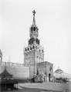
Урок 84. Кремль
Слово о слове
Кремль – это городская крепость в старинных русских городах.

1. Запиши слово несколько раз, выдели орфограммы:

___________________________________________________________________________________________________

___________________________________________________________________________________________________
Урок 84. столица
Слово о слове

Происхождение слова столица связывают со словом стол. Когда-то главное место у стола называлось престолом и занималось вождѐм племени или князем, а держать стол означало «держать власть». Поэтому город, в котором жил князь, то есть главный город государства, стали называть столицей.

2. Запиши слово несколько раз, выдели ударение и безударные гласные:

___________________________________________________________________________________________________

___________________________________________________________________________________________________
Урок 84. Москва картина

1. Запиши слова несколько раз, выдели орфограммы:

___________________________________________________________________________________________________

___________________________________________________________________________________________________
- Раздели слова на слоги

- Прочитай. Вставь пропущенные буквы или слово.

  - . сквой – ст . лицей весь народ гордится.
Здра . ствуй, ст . лица, здра . ствуй, М . сква, здра . ствуй, м . сковское небо. В наш город на гастроли приехала ст . личная выставка к . ртин. Мы побывали в ст . лице нашей страны – городе М . скве, гуляли по Красной площади, видели . ремль.

- Для запоминания написания этих и других словарных слов есть ребусы:

  - пирожном - крем, а на площади - Кремль.
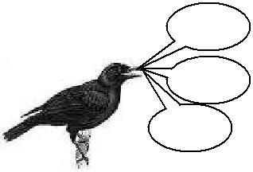
КАР
КВА
Урок 101. завтра

1. Запиши слово несколько раз, выдели ударение и орфограммы:

___________________________________________________________________________________________________

___________________________________________________________________________________________________
- Раздели слово на слоги

- Восстанови пословицу и объясни еѐ значение. Вставь пропущенные буквы.
То, не, сегодня, на, что, за . тра, сделать, переноси, можно.

___________________________________________________________________________________________________

___________________________________________________________________________________________________

___________________________________________________________________________________________________

___________________________________________________________________________________________________
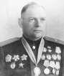

Урок 102. герой

1. Запиши слово несколько раз, выдели ударение и безударные гласные:

___________________________________________________________________________________________________

___________________________________________________________________________________________________
- Раздели слово на слоги

- Прочитай. Вставь пропущенные буквы или слово.

  - . ройство, г .роизм, г . роический, г . рой.
Кто за правду горой, тот настоящий г . рой.

  - . рой за славой не гонится.

  - . рой никогда не умрѐт – он вечно живѐт. Только отважным г . роям радость победы дана.

- Допиши словарные слова.

Здра |  |  |  |  | , авто |  | , рису |  |  |  |  | , теле
теле |  |  |  |  | , лес |  | , янв |  |  |  | , земл

КВА

КАР
КАР

25

34

Урок 98. мечта

1. Запиши слово несколько раз, выдели ударение и безударные гласные:

___________________________________________________________________________________________________

___________________________________________________________________________________________________
2. Раздели слово на слоги

Урок 98. декабрь
1. Запиши слово несколько раз, выдели ударение и орфограммы:

___________________________________________________________________________________________________

___________________________________________________________________________________________________
- Раздели слово на слоги

- Отгадай загадки, запиши отгадки.
От дома начинается, |  | Голосистей и нежней?
У дома и кончается. |  | Кто же это?
Урок 87. январь
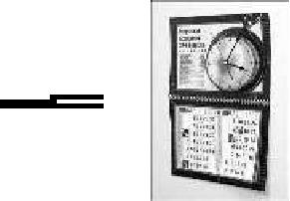

1. Запиши слово несколько раз, выдели ударение и орфограммы:

___________________________________________________________________________________________________

___________________________________________________________________________________________________
- Раздели слово на слоги

- Прочитай. Вставь пропущенные буквы.
Выбелил . нварь страницу, Открываем календарь -

Вывел чѐтко единицу. Начинается . нварь.

Ни на час не опоздал – В . нваре, в . нваре

Это НОВЫЙ ГОД настал! Много снегу во дворе.
Урок 88. русский

1. Запиши слово несколько раз, выдели ударение и орфограммы:

___________________________________________________________________________________________________

___________________________________________________________________________________________________

Каждый вечер, так легко, Она дает нам молоко. Говорит она два слова, Как зовут ее?
Черный Ивашка, Деревянная рубашка, Где носом пройдет - Там заметку кладет.
Поверну волшебный круг, И меня услышит друг.
Живет в нем вся вселенная, А вещь обыкновенная.
Кто без нот и без свирели Лучше всех выводит трели,

Озорной мальчишка В сером армячишке По двору шныряет, Крохи собирает.
Вежливое слово благодарности

Белое, да не снег, Вкусное, да не мед. От рогатого берут И ребятам дают.

Листы у неѐ белые-белые, Они не падают с веток. На них я ошибки делаю Среди полосок и клеток.
33

- Раздели слово на слоги

- Прочитай слова наоборот и запиши, что получилось.
цето, анизрок, оник, отьлап, етйувтсвардз, ьтавовтсвуч, ацинтсел, аноров, ацилотс, анитрак.

___________________________________________________________________________________________________

___________________________________________________________________________________________________

___________________________________________________________________________________________________

___________________________________________________________________________________________________

___________________________________________________________________________________________________

___________________________________________________________________________________________________

4. Разгадай сканворд.
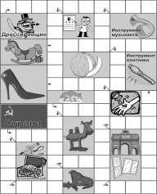

26

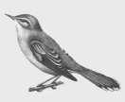
Урок 89. соловей
Слово о слове

Соловей - Буро-серая птичка семейства дроздовых, отличающаяся красивым пением.

1. Запиши слово несколько раз, выдели ударение и безударные гласные:

___________________________________________________________________________________________________

___________________________________________________________________________________________________
- Раздели слово на слоги

- Прочитай. Вставь пропущенные буквы или слово.

  - . л . вей поет, себя тешит. С . л . вьем поѐт, а сам не знает о чѐм. Мал с . л . вей, да голосист. С . л . вей - птичка невеличка, а заголосит - лес дрожит! С . бака лает, так с . л . вей молчит. Кто при первом с . л . вье

скинет рубаху, того блохи не будут кусать. С . л . вей-разбойник, сказочный богатырь русский, сбивавший с ног посвистом.
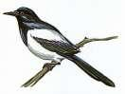
Урок 89. сорока

1. Запиши слово несколько раз, выдели ударение и безударные гласные:

___________________________________________________________________________________________________

___________________________________________________________________________________________________
  - Раздели слово на слоги

- Разгадай филворд. Найди в прямоугольнике все знакомые тебе словарные слова и раскрась разными цветными карандашами.
Р | А | Б | О | Т | А | К
А | В | А | П | Р | А | А
К | Т | Д | Е | Т | З | Р
О | О | Р | В | Е | Д | Т
Р | Б | Е | С | Р | Н | И
О | У | С | О | Д | И | Н
В | А | Я | Г | А | К | А
 |  |  |  | 27
Урок 97. одежда

1. Запиши слово несколько раз, выдели ударение и безударные гласные:

___________________________________________________________________________________________________

___________________________________________________________________________________________________
- Раздели слово на слоги

- Прочитай. Вставь пропущенные буквы.

Не . дежда красит человека, а добрые дела.

. дежда лучше новая, друзья лучше старые. По . дѐжке встречают, по уму провожают.

- Составь предложение со словом одежда.
___________________________________________________________________________________________________

___________________________________________________________________________________________________

Урок 97. мороз
1. Запиши слово несколько раз, выдели ударение и орфограммы:

___________________________________________________________________________________________________

___________________________________________________________________________________________________
- Раздели слово на слоги

- Прочитай. Закончи предложения.
Береги нос в сильный |  |  |  |  | .
Был бы покос, да пришѐл |  |  |  |  |  | .

4. К словам из первого столбика подбери подходящие по смыслу слова из второго столбика. Вставь пропущенные буквы.

День |  |  |  |  |  |  |  |  |  |  |  |  | зам . р . зки
Сильный |  |  |  |  |  |  |  |  |  |  |  |  | м . р . зец
Осенние |  |  |  |  |  |  |  |  |  |  |  |  | м . розный
Слабый |  |  |  |  |  |  |  |  |  |  |  |  | м . розище
- Запомни, как пишется слово мороз:

  - Деда Мороза две круглые щѐчки – буквы О и усы - буква З на конце слова.

32

Урок 96. молоко
1. Запиши слово несколько раз, выдели ударение и безударные гласные:
___________________________________________________________________________________________________

___________________________________________________________________________________________________
- Раздели слово на слоги

  - Запомни, как слово молоко пишется: в нѐм прячется три стакана молока.

Урок 97. ребята
1. Запиши слово несколько раз, выдели ударение и безударные гласные:

___________________________________________________________________________________________________

___________________________________________________________________________________________________
2. Раздели слово на слоги
Урок 91. телевизор

1. Запиши слово несколько раз, выдели ударение и безударные гласные:

___________________________________________________________________________________________________

___________________________________________________________________________________________________
- Раздели слово на слоги

- Допиши предложение с данными словами.
 | Папа |  |  |  |  |  |  |  |  |  |  |  |  |  | футбол.
Тренер |  |  |  |  | футболу
 | Мальчишки |  |  |  |  |  |  |  |  |  | футбол
Урок 91. |  |  |  |  |  |  |  |  | народ

1. Запиши слово несколько раз, выдели ударение и орфограммы:

3. Отгадай загадки, запиши отгадки.

Не летает, не жужжит, Жук по улице бежит.

И горят в глазах жука Два слепящих огонька.
Трещала с самого утра: "Пор-р-ра! Пор-р-ра!"

А что пора? Какая с ней морока, Когда трещит ...
Я капелька лета на тоненькой ножке, Плетут для меня кузовки и лукошки. Кто любит меня, тот и рад поклониться.

  - имя дала мне родная землица.

- белом поле по дороге Мчится конь мой одноногий И на много-много лет
Оставляет он свой след.
Хозяин лесной, просыпается весной, А зимой, под вьюжный вой, Спит в избушке снеговой.
Заворчал живой замок, Лѐг у двери поперѐк. Две медали на груди. Лучше в дом не заходи!
Рыжий м . л . козавод День жуѐт и ночь жуѐт: Ведь траву не так легко Переделать в м . л . ко.
Русская красавица стоит на поляне, В зелѐной кофточке, в белом сарафане.
___________________________________________________________________________________________________

___________________________________________________________________________________________________
  - Раздели слово на слоги

- Проведи звуко-буквенный разбор слова народ.
Народ - ____ слога
[ ] -
[ ] -
[ ] -
[ ] -
[ ] -
____букв, ___ звуков

4. Вставь пропущенные буквы.

В . рона, | с . рока, | с . л . вей, с .бака, . | . томобиль, д . рога, к . ртина,
к . рова, | уч . ник, | ф . милия, праз . ник, | ст . лица, д . ревня, м . две . ь,

к . рзина, з . мл . ника, яг . да, п . льто, чу . ствовать, вет .р.

31

28

Урок 92. однажды

1. Запиши слово несколько раз, выдели ударение и безударные гласные:

___________________________________________________________________________________________________

___________________________________________________________________________________________________
- Раздели слово на слоги

- Прочитай. Вставь пропущенные буквы.
Нет, в жизни мне не повезло,

. днажды я разбил стекло.

. днажды наступит счастливое утро. Заря перекрасит дома и мосты.

Урок 93. ноябрь

1. Запиши слово несколько раз, выдели ударение и орфограммы:

___________________________________________________________________________________________________

___________________________________________________________________________________________________
- Раздели слово на слоги

- Запиши все названия месяцев, начиная с января, выдели орфограммы.
___________________________________________________________________________________________________

___________________________________________________________________________________________________

___________________________________________________________________________________________________

___________________________________________________________________________________________________

___________________________________________________________________________________________________

___________________________________________________________________________________________________

4. Разгадай ребусы.
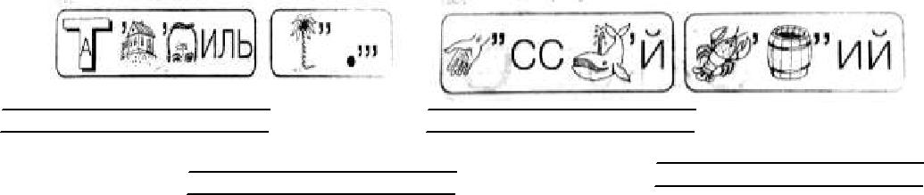

29
Урок 93. дежурный
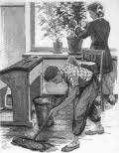
1. Запиши слово несколько раз, выдели ударение и безударные гласные

___________________________________________________________________________________________________

___________________________________________________________________________________________________
- Раздели слово на слоги

- Прочитай. Вставь пропущенные буквы или слово.
Меня д . журить выбрали.

Я д . журю первый раз, Д . журю в первый раз.

Прибирала я свой кла.. . Бумажки подбирала я.

Проветривала кла.. .

- Вставь подходящие по смыслу слова, используя слова для справок. Вставь пропущенные буквы.

Слова для справок: д . журный, д . журство, д . журить.
 | Первое |  |  |  |  |  |  | , |  |  |  |  |  |  |  |  |  |  |  |  | в школе,
 | хорошо |  |  |  |  |  |  |  |  | , закончить |  |  |  |  |  |  |  |  |  |  |  |  | ,
 | добросовестный
Урок 94. |  |  |  | класс вдруг

1. Запиши слова несколько раз, выдели орфограммы:

___________________________________________________________________________________________________

___________________________________________________________________________________________________

2. Вставь подходящие по смыслу словарные слова.

Тучи |  |  |  |  |  |  |  |  |  |  |  | затянули небо.
В |  |  |  |  |  |  |  |  |  |  |  | вошѐл учитель.
 |  |  |  |  |  |  |  |  |  |  |  |  |  | и хлеб.
Мама купила в магазине
И |  |  |  |  |  |  |  | не сразу строилась.

30

